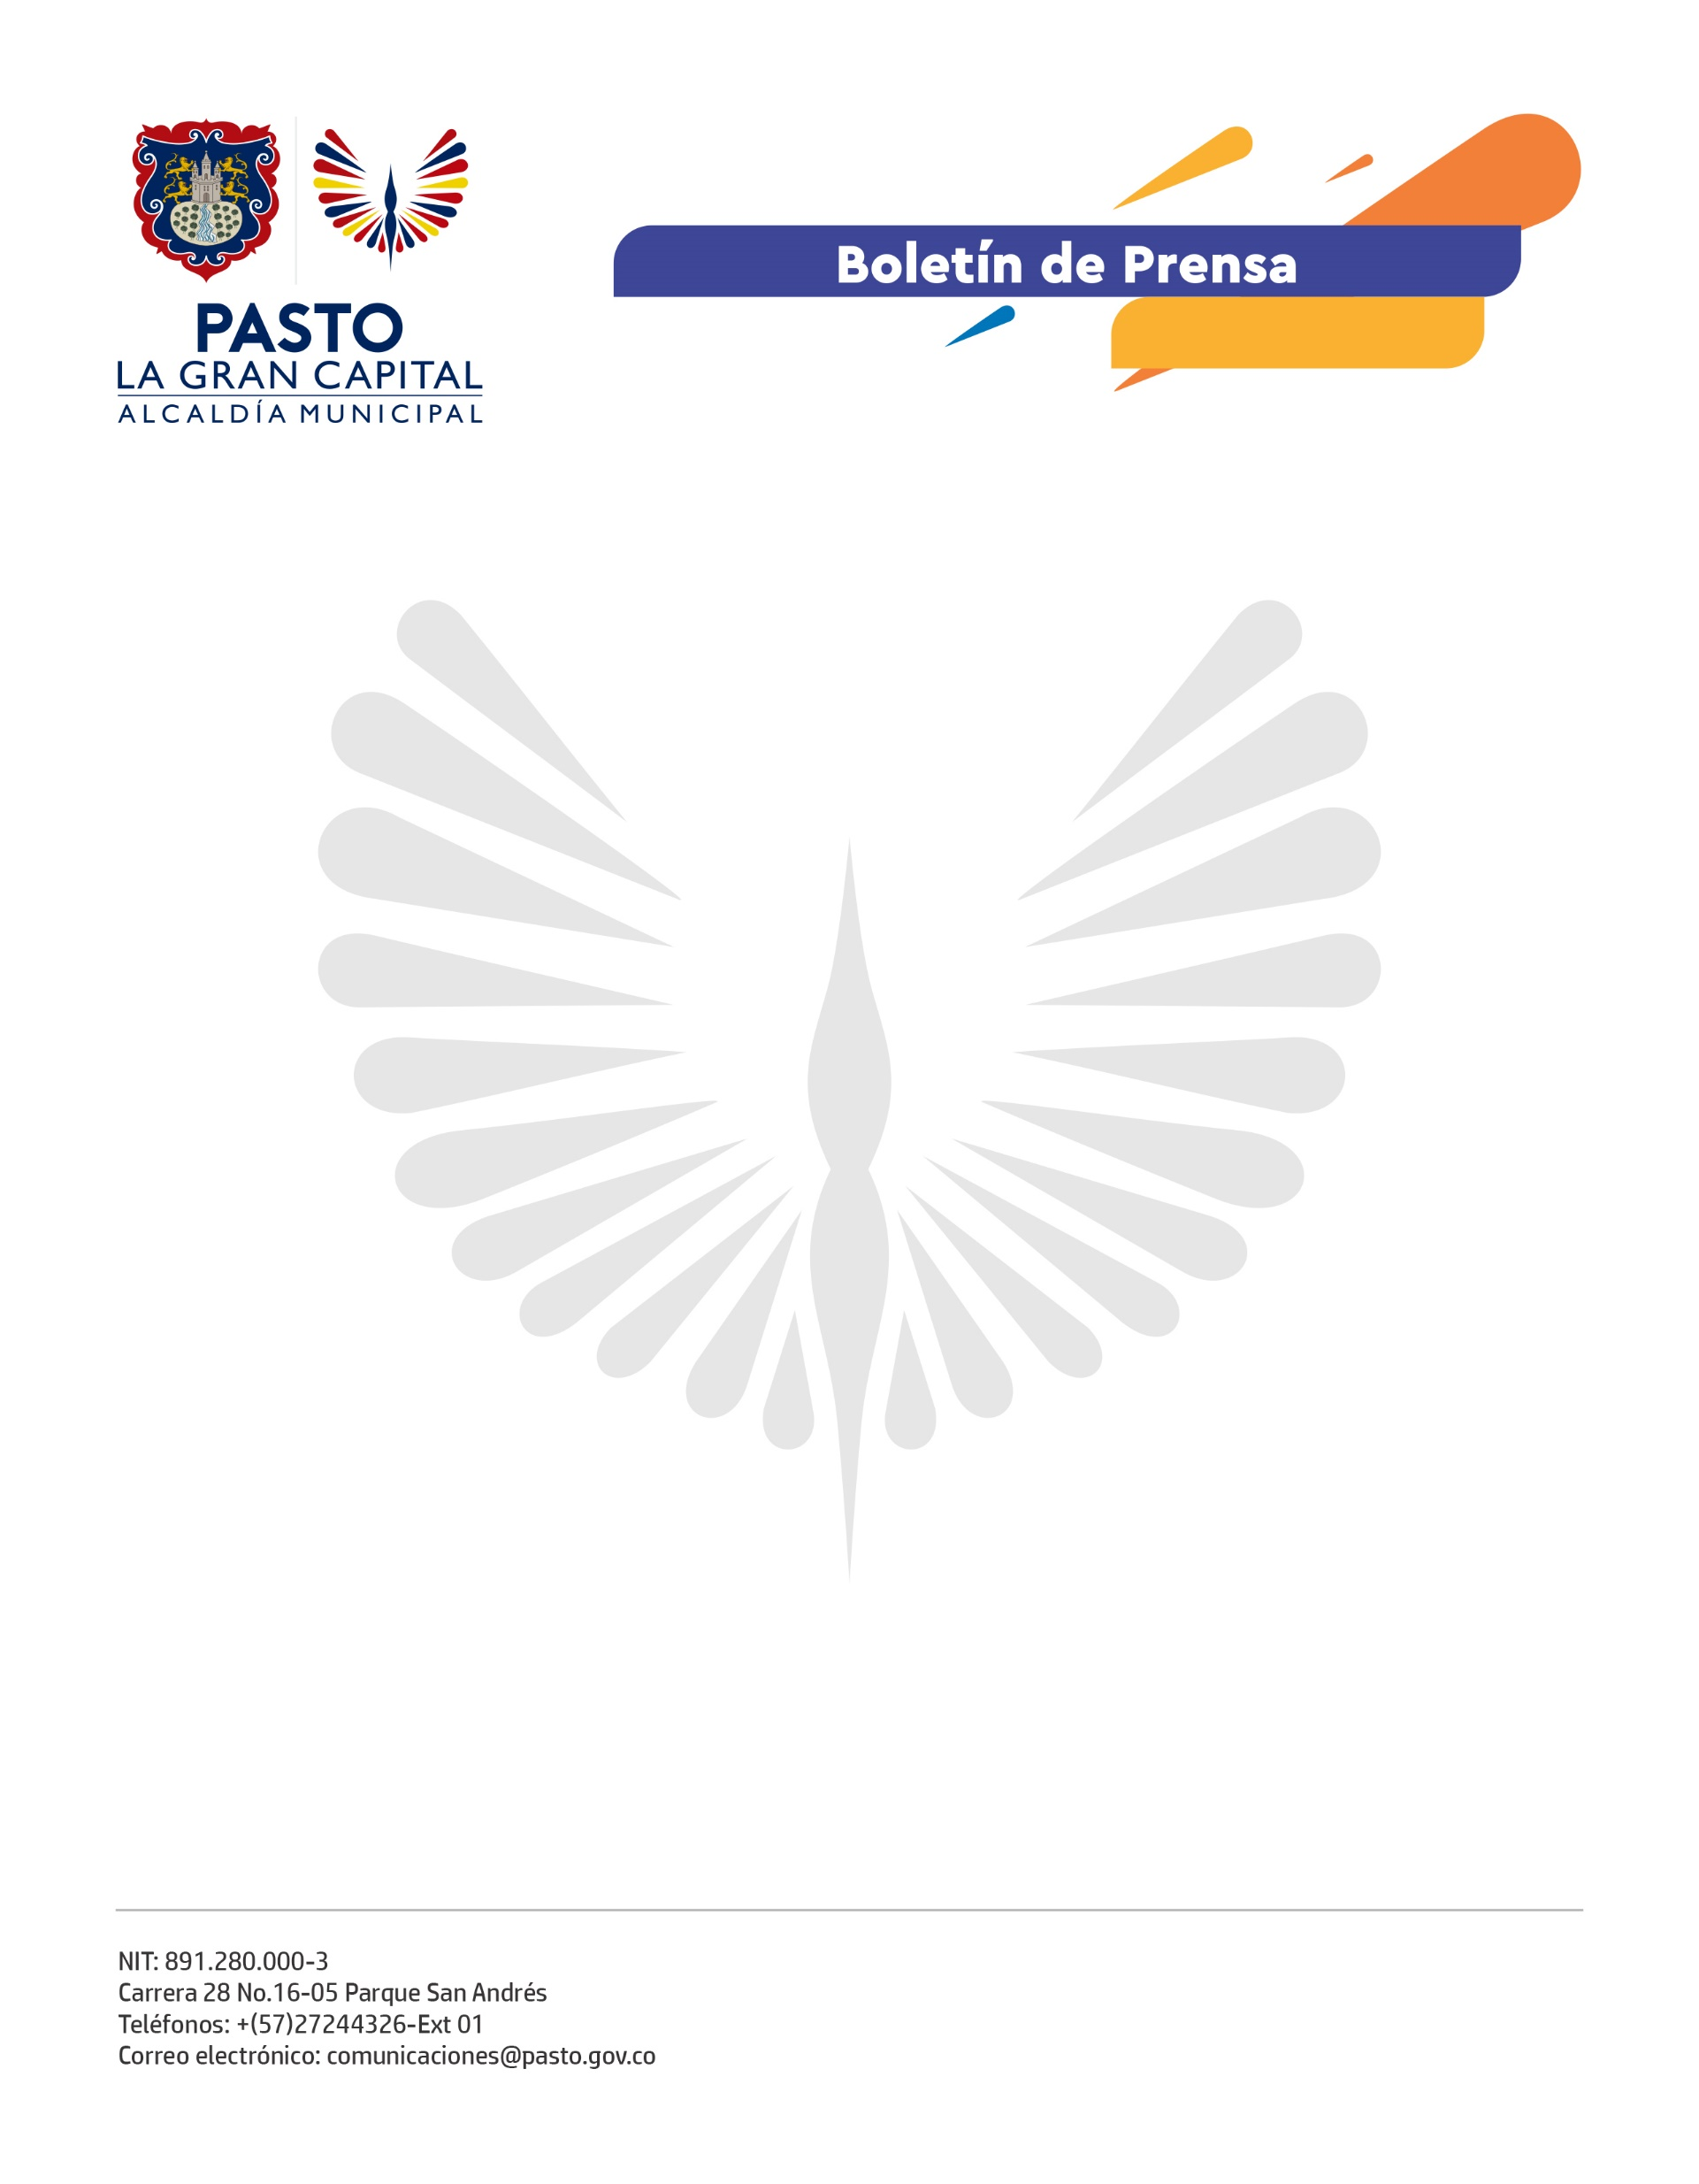
No. 425
12 de septiembre de 2021

ALCALDÍA DE PASTO DESARROLLÓ CON ÉXITO EL ENCUENTRO DE MÚSICA CAMPESINA AL PIE DEL GALERAS

Con la participación de 19 agrupaciones de diferentes corregimientos, la Alcaldía de Pasto a través de la Secretaría de Cultura, llevó a cabo el Encuentro de Música Campesina Al Pie del Galeras; una cita anual que resalta las composiciones inéditas que describen la vida, costumbres y anécdotas que se viven en los verdes campos del municipio.

“Este encuentro nos llenó de alegría y entusiasmo por encontrarnos con diferentes agrupaciones que interpretaron la música que demuestra el arte del cultivo y el esfuerzo del día a día, este espacio nos hizo revivir el alma; le agradecemos a la Alcaldía de Pasto por brindarnos un momento para compartir la música tradicional como el son sureño, letras hermosas creadas por nuestros abuelos y hechas melodía”, comentó la integrante del grupo Pentagrama Sureño, Satia Meneses.

El intérprete Florencio Jojoa, manifestó la importancia de generar sentido de pertenencia en la juventud a través de este escenario para que continúe con el legado y se fortalezca la identidad de la música campesina.

La jornada fue acompañada por el Alcalde Germán Chamorro De La Rosa y por la Gestora Social, Marcela Hernández, quienes entregaron los reconocimientos a cada una de las agrupaciones participantes.

“Agradecemos al Alcalde Germán Chamorro De La Rosa y a la Secretaría de Cultura por el trabajo realizado este año para materializar esta presentación que nos permitió volver a un escenario donde se mostró el folclor, la música y esencia que nos hace sentir orgullosos de lo que somos”, dijo el director del grupo Harrison y la Liga del Sabor, Harrison España.

Para la secretaria de Cultura, Guisella Checa Coral, el balance fue muy positivo, con 19 agrupaciones de música campesina participantes de los corregimientos de Jamondino, Mocondino, Catambuco, Mapachico, Jenoy, Morasurco, El Encano, La Laguna y Cabrera. “Exalto la participación de las mujeres, jóvenes y niños que hacen parte de las familias de música campesina, esto le permite a la Administración hacer la promoción y difusión de los talentos que existen en el Municipio de Pasto y en los diferentes corregimientos”, concluyó.

